Доклад на тему:
«Использование игровых технологий в образовательно процессе ДОУ»

Автор: Гусарова Надежда Александровна
Должность: Воспитатель
ГБДОУ д\с №90 Калининского района
Населённый пункт: г. Санкт-Петербурга

Какая технология расцветает в детские годы и сопровождает человека на протяжении всей его жизни?

Понятие игровой технологии
Игровая технология – это организация педагогического процесса в форме различных педагогических игр.
Это последовательная деятельность педагога
Цель игровой технологии – создание полноценной мотивационной основы для формирования навыков и умений деятельности в зависимости от условий функционирования дошкольного учреждения и уровня развития детей.
Задачи:
1. Достигнуть высокого уровня мотивации, осознанной потребности в усвоении знаний и умений за счёт собственной активности ребёнка.
2. Подобрать средства, активизирующие деятельность детей и повышающие её результативность.

Виды педагогических игр
1. По виду деятельности :физические ( двигательные), интеллектуальные (умственные), трудовые, социальные, психологические.
2. По характеру педагогического процесса :
а) обучающие, тренировочные, контролирующие и обобщающие;
б) познавательные, занимательные, воспитательные, развивающие;
в) репродуктивные, продуктивные, творческие;
г) коммуникативные, диагностические,
3. По характеру игровой методики : предметные, сюжетно-ролевые, интеллектуальные игры, игры с готовыми правилами (дидактические).
4. По содержанию – музыкальные, математические, социализирующие, логические и т.д.
5. По игровому оборудованию : настольные, компьютерные, театрализованные, сюжетно-ролевые, режиссёрские.
6. По типу организации: групповые, подгрупповые, индивидуальные (по С.Новосёловой, в рамках ФГОС)

Группы игр по характеру игровой методики
I группа предметные игры: «Чудесный мешочек», Времена года», «Узнай на вкус», « Найди такой же лист» и др.
II группа творческие, сюжетно-ролевые игры: «Дочки-матери», «Больница», «Магазин игрушек», игры в «телефонные разговоры»,придумывание новой сказки.

Строительно – конструктивные игры – разновидность творческих игр, в которых дети отображают окружающий предметный мир, самостоятельно возводят сооружения и оберегают их.
Строительная игра - это такая деятельность детей, основным содержанием которой является отражение окружающей жизни в разных постройках

Использование многоперсонажных сюжетов с определённой ролевой структурой, где одна из ролей включена в непосредственные связи со всеми остальными
Основная роль

Состав игры при этом
принимает вид «куста»
Дополнительная роль 1 (событие 1)

Дополнительная роль 2 (событие 2)

Дополнительная роль 3 (событие 3)

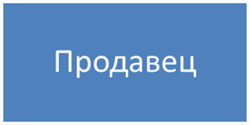
Примеры нескольких «кустов» ролей
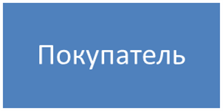
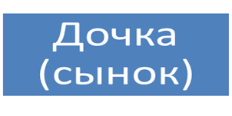

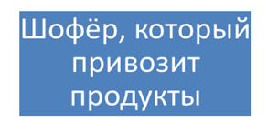
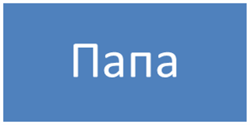
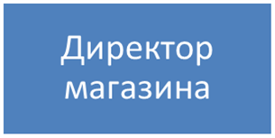

III группа игры с готовыми правилами : дидактические «Собери картинку», «Что лишнее», «Найди дружочка»,
«Раз, два, три-сто опасно найди», «Можно- нельзя» и др.
IV группа интеллектуальные игры
Игры-упражнения, игры-тренинги, воздействующие на психическую сферу; интеллектуальные игры типа «Счастливый случай», «Что? Где? Когда?», «Заморочки из бочки», «Зарядка для ума» и т.д. Данные важная составная часть образовательной работы познавательного характера.
“Пять строчек по правилам”. Синквейн
Синквейн – это стихотворение, которое состоит из пяти строчек по определенным правилам.
1 строчка – это название темы
2 строчка – это определение темы в двух прилагательных или причастиях
3 строчка – это три глагола, показывающие действие в рамках темы.
4 строчка – фраза из четырех слов, оказывающая отношение автора к теме.
5 строчка – завершение темы, синоним первого слова, выраженный любой частью речи

